تقديم الخبر على المبتدأ
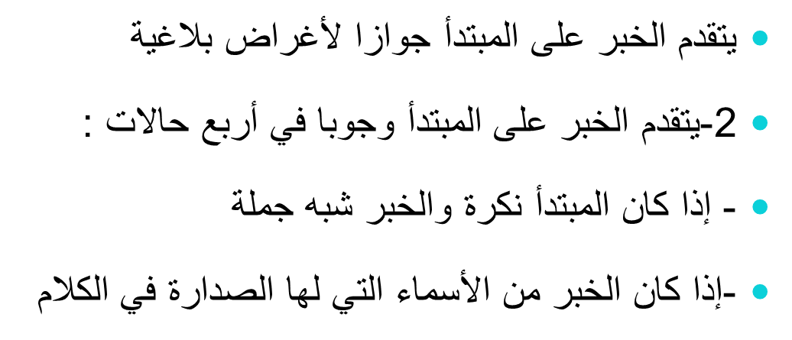

يجب تقديم الخبر على المبتدأ:

-إذا كان المبتدأ نكرة والخبر شبه جملة ، كقوله تعالى :
((وَعَلَى أَبْصَارِهِمْ غِشَاوَةٌ))
فلو نظرنا للآية نجد أن الخبر (على أبصارهم ) شبه جملة من الجار والمجرور قد تقدم على المبتدأ (غشاوة) الذي هو نكرة .
إذا كان الخبر من الأسماء التي لها الصدارة كأسماء الاستفهام وغيرها

كقوله تعالى :
((وَمَا تِلْكَ بِيَمِينِكَ يَا مُوسَى))
- أو كان الخبر مضافا إلى أحد أسماء الصدارة كقولنا : (خط من هذا ) ، فـ(خط) هو الخبر المتقدم المضاف إلى اسم الصدارة (من) و(هذا) هو المبتدأ المتأخر
- - إذا كان المبتدأ مشتملا على ضمير يعود على الخبر كقوله تعالى : ((أَفَلا يَتَدَبَّرُونَ الْقُرْآنَ أَمْ عَلَى قُلُوبٍ أَقْفَالُهَا))
- نلاحظ في الآية الكريمة أن المبتدأ المؤخر( أقفالها) اشتمل على ضمير يعود على الخبر المتقدم (قلوب) إذا كان الخبر مقصورا على المبتدأ كقولنا : ( إنما الصديق آنت )
- نلاحظ في هذه الجملة أن الخبر (الصديق ) مقصور على المبتدأ أنت فالصداقة قد حصرت واقتصرت عليه وحده لا غيره.

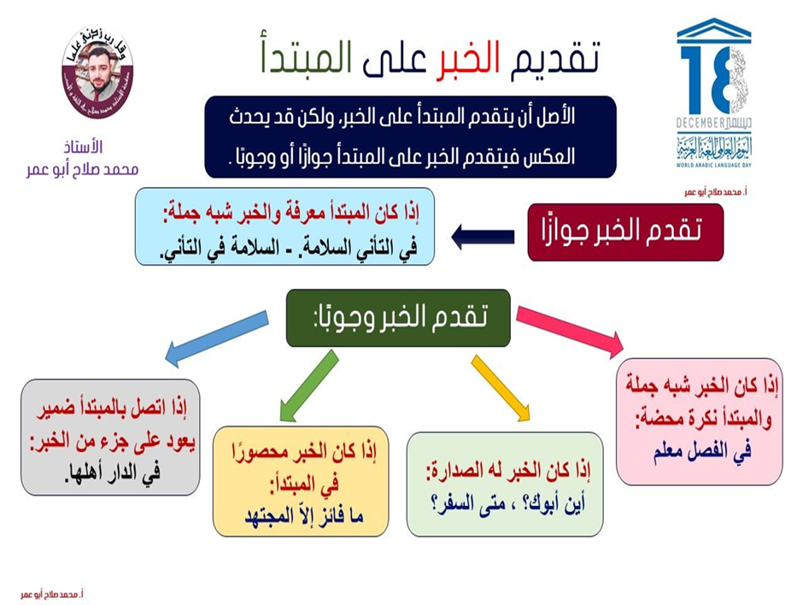

جواز التأخير
يتقديم الخبر على المبتدأ كما يجوز تأخيره إذا لم يكن هناك لبس في الكلام
- اولاً: إذا كان المبتدأ معرفة نحو قوله تعالى:
- {وَلِلَّهِ الْمَشْرِقُ وَالْمَغْرِبُ فَأَيْنَمَا تُوَلُّوا فَثَمَّ وَجْهُ اللَّهِ..}
- فقد جاء الخبر في قوله تعالى شبه جملة( الله) وهو مقدم جوازًا والمشرق: مبتدأ مؤخر.
- ثانيًا:
- إذا كان المبتدأ نكرة مخصصة( بالوصف أو بالإضافة).
- أ_ بالوصف : بعد المبتدأ النكرة نكرة مرفوعة تعرب صفة نحو قوله تعالى
- ﴿ لَّقَدْ كَانَ لَكُمْ فِي رَسُولِ اللَّهِ أُسْوَةٌ حَسَنَةٌ لِّمَن كَانَ يَرْجُو اللَّهَ وَالْيَوْمَ الْآخِرَ وَذَكَرَ اللَّهَ كَثِيرًا﴾ حيث جاء الخبر في قوله تعالى مقدم شبه جملة جار ومجرور ( لكم)
- وورد المبتدأ في قوله تعالى ( اسوة).
- ب- بالإضافة: نضيف المبتدأ النكرة إلى أين نكرة مجرورة نحو قوله تعالى: (قُلْ مَنۢ بِيَدِهِۦ مَلَكُوتُ كُلِّ شَىْءٍۢ وَهُوَ يُجِيرُ وَلَا يُجَارُ عَلَيْهِ إِن كُنتُمْ تَعْلَمُونَ)حيث ورد الخبر شبه جملة مقدم جوازًا وجاء المبتدأ في قوله تعالى: ( ملكوت) مؤخر

